Reporte Agregado - CORMUP
MONITOREO WES
Análisis consolidado de 10 puntos de monitoreo
Rango: 07-09-26 - 13-09-26
Generado: 21-09-26
Periodo de referencia sin control operativo de vacaciones (07–13/09/2026). Excluidos: Tobalaba (pulso), Eduardo de la Barra, Alicura y Likankura.

RESUMEN EJECUTIVO AGREGADO
Puntos de monitoreo analizados: 10.
Consumo total agregado: 2.349,3 m³.
Consumo promedio por punto: 234,9 m³.
Total de alertas registradas: 22.
Promedio de alerta agregado: 0,1 m³/h.
Proyección diaria de consumo nocturno agregada: 1,7 m³/día.

COMPARACIÓN DE CONSUMO POR PUNTO
Consumo total registrado en cada punto de monitoreo durante el periodo analizado.
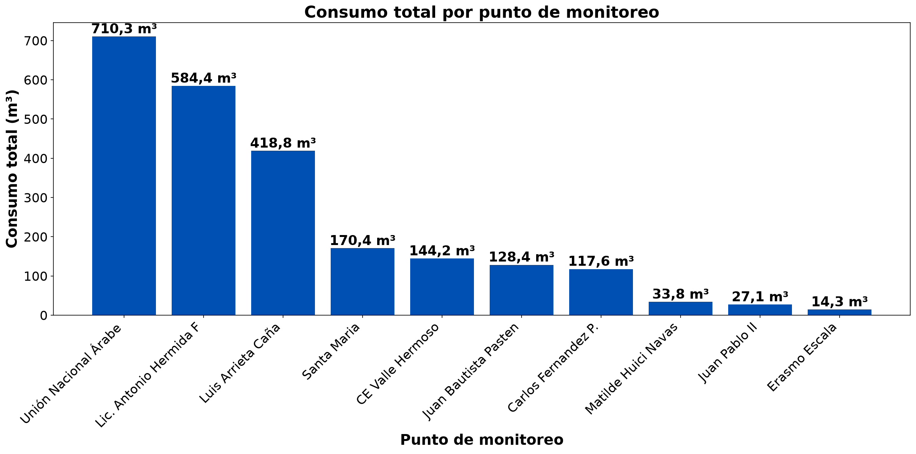

El análisis comparativo revela que el punto con mayor consumo es Unión Nacional Árabe, con un total de 710,3 m³ durante el periodo analizado. Este valor representa un 202,3% por encima del promedio (234,9 m³ por punto), indicando una demanda significativamente superior a la media. Por otro lado, el punto con menor consumo es Erasmo Escala, con un total de 14,3 m³. Este valor representa un 93,9% por debajo del promedio, mostrando una demanda significativamente inferior. La diferencia entre el punto de mayor y menor consumo es considerable, siendo el consumo máximo aproximadamente 49,7 veces superior al mínimo, lo que sugiere variaciones significativas en los patrones de uso entre los diferentes puntos de monitoreo.

RESUMEN POR PUNTO DE MONITOREO

MÉTRICAS POR PUNTO
Ranking | Dispositivo | Consumo total (m³) | Número de alerta | Consumo nocturno | Proyección de filtración
1 | Unión Nacional Árabe | 710,3 | 0 | 0 m³  (2 días, 28,6%) | 0,0 m³  (0,0%)
2 | Lic. Antonio Hermida F | 584,4 | 2 | 8,2 m³  (5 días, 71,4%) | 0,0 m³  (0,0%)
3 | Luis Arrieta Caña | 418,8 | 0 | 54 m³  (5 días, 71,4%) | 0,0 m³  (0,0%)
4 | Santa Maria | 170,4 | 0 | 0 m³  (0 días, 0%) | 0,0 m³  (0,0%)
5 | CE Valle Hermoso | 144,2 | 5 | 1,3 m³  (7 días, 100%) | 4 m³  (2,8%)
6 | Juan Bautista Pasten | 128,4 | 2 | 0 m³  (0 días, 0%) | 0,0 m³  (0,0%)
7 | Carlos Fernandez P. | 117,6 | 6 | 3,7 m³  (7 días, 100%) | 11,1 m³  (9,4%)
8 | Matilde Huici Navas | 33,8 | 6 | 0 m³  (0 días, 0%) | 0,0 m³  (0,0%)
9 | Juan Pablo II | 27,1 | 0 | 0,5 m³  (4 días, 57,1%) | 0,0 m³  (0,0%)
10 | Erasmo Escala | 14,3 | 1 | 0 m³  (0 días, 0%) | 0,0 m³  (0,0%)
 | TOTAL | 2.349,3 | 22 | 67,8 m³ | 15,1 m³

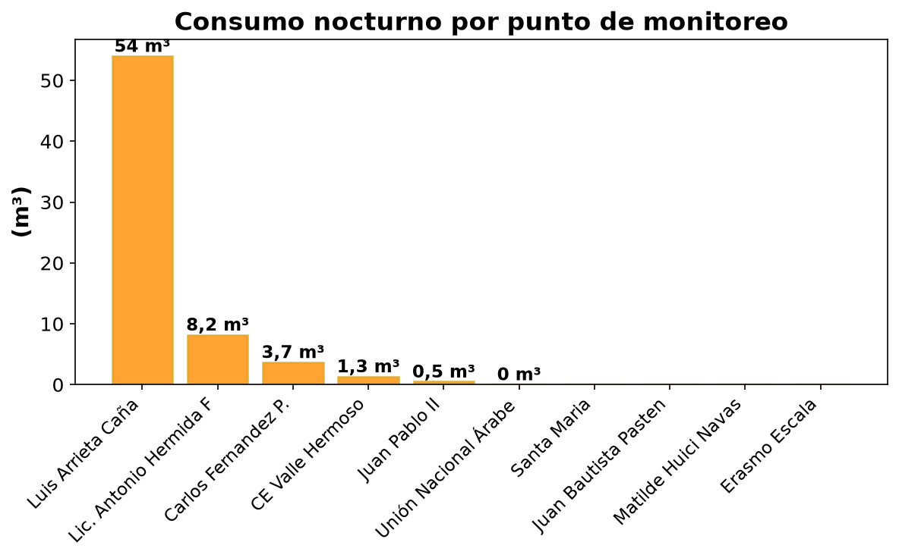

DÍA CON MAYOR CONSUMO NOCTURNO - LIC. ANTONIO HERMIDA F (07-09-26):
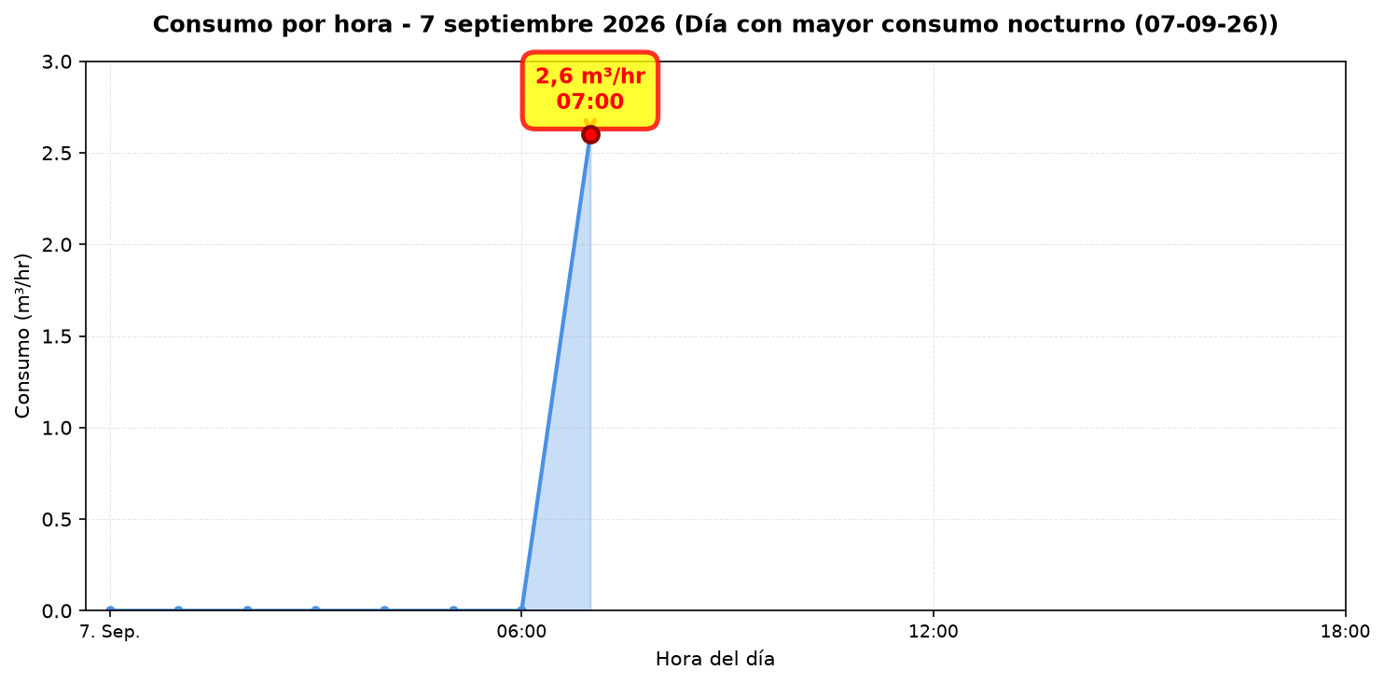
El nodo Lic. Antonio Hermida F registró 2 alerta(s) durante 2 día(s) del periodo analizado. La periodicidad de las alertas es intermitente (más del 20% de los días).

DÍA CON MAYOR CONSUMO NOCTURNO - CARLOS FERNANDEZ P. (09-09-26):
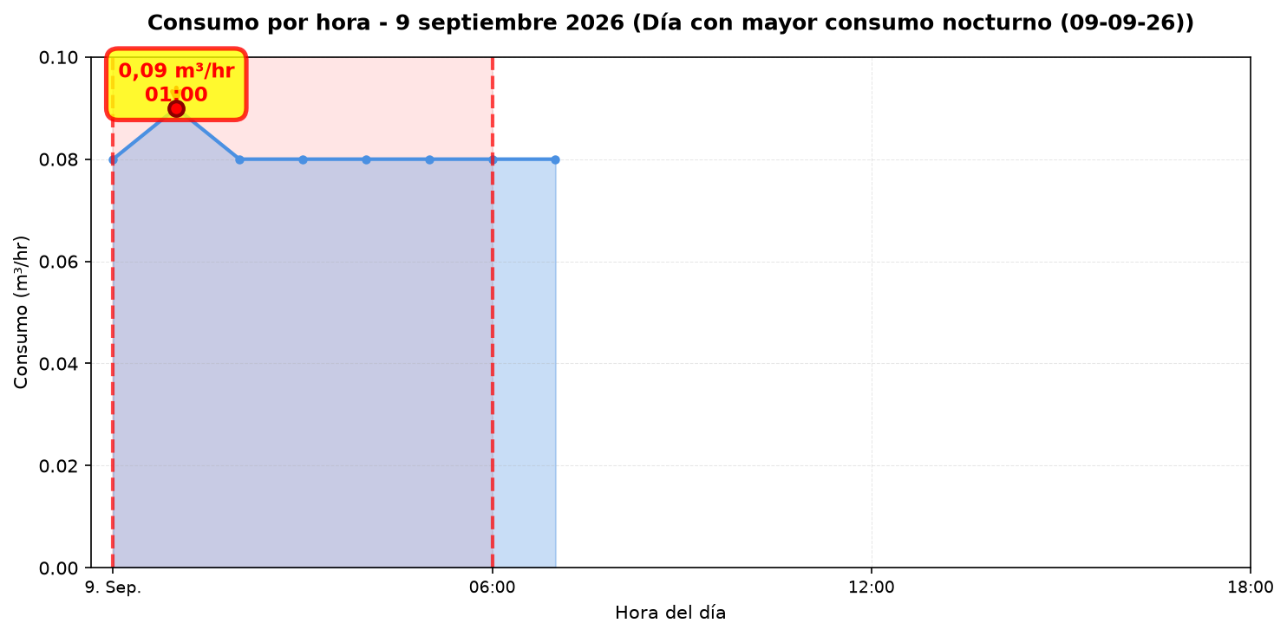
El nodo Carlos Fernandez P. registró 6 alerta(s) durante 5 día(s) del periodo analizado. La periodicidad de las alertas es regular (más del 50% de los días). Se identificó una proyección de filtración de 11,1 m³ ($14.059), lo que indica un patrón de fuga constante durante el periodo.

DÍA CON MAYOR CONSUMO NOCTURNO - CE VALLE HERMOSO (08-09-26):
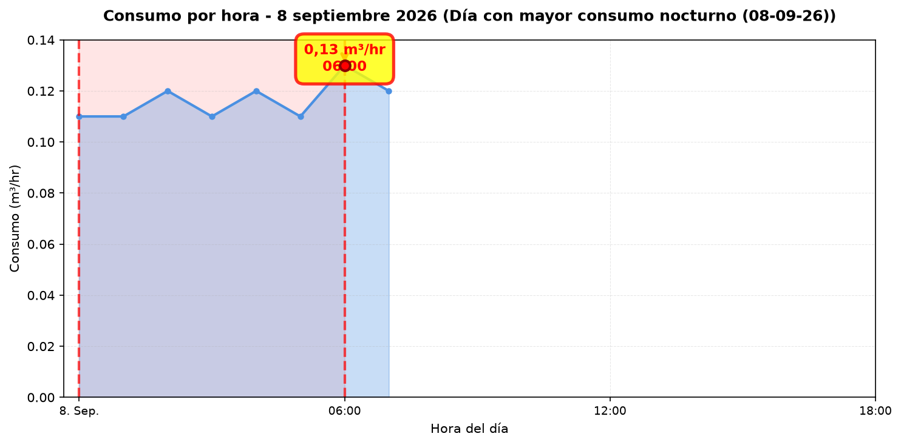
El nodo CE Valle Hermoso registró 5 alerta(s) durante 5 día(s) del periodo analizado. La periodicidad de las alertas es regular (más del 50% de los días). Se identificó una proyección de filtración de 4 m³ ($5.105), lo que indica un patrón de fuga constante durante el periodo.

PERFILES HORARIOS Y PROYECCIÓN (SERIE API — ESTILO APP WES)
Los siguientes gráficos replican el perfil horario de la app WES (sin captura de pantalla). La proyección mensual usa consumo en madrugada (00:00–06:59) extrapolado a 24 h × 30 días, útil para estimar ahorro con equipo de control cuando no hay alertas MyAlert recientes.

LUIS ARRIETA CAÑA (000008-06)
Consumo nocturno en el periodo: 54 m³. Proyección a 30 días (24 h/día): 793,5 m³ ($1.007.706 referencial).
Nota: el patrón nocturno no supera el umbral del 75 % de días con consumo en madrugada; la proyección se muestra como estimación técnica a partir de la serie horaria.
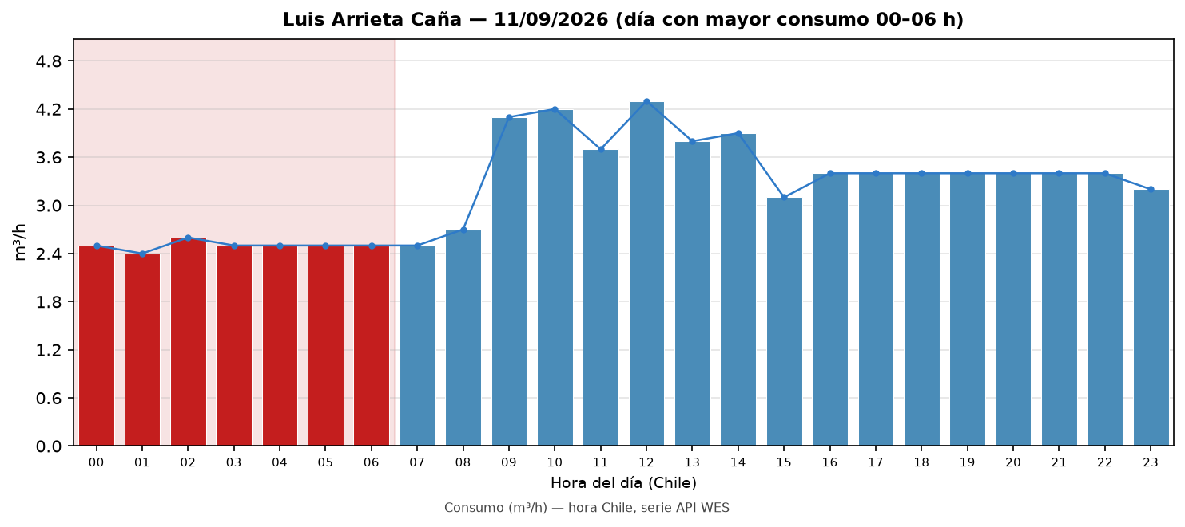

UNIÓN NACIONAL ÁRABE (000008-12)
Consumo nocturno en el periodo: 0 m³. Proyección a 30 días (24 h/día): 0,6 m³ ($746 referencial).
Nota: el patrón nocturno no supera el umbral del 75 % de días con consumo en madrugada; la proyección se muestra como estimación técnica a partir de la serie horaria.
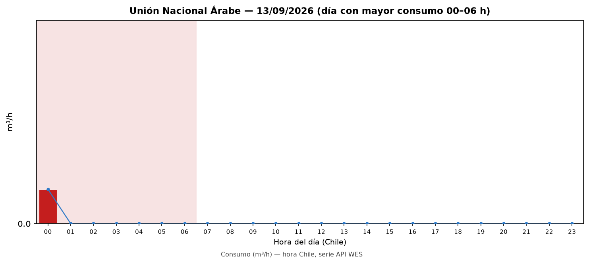

JUAN PABLO II (000008-14)
Consumo nocturno en el periodo: 0,5 m³. Proyección a 30 días (24 h/día): 7,2 m³ ($9.144 referencial).
Nota: el patrón nocturno no supera el umbral del 75 % de días con consumo en madrugada; la proyección se muestra como estimación técnica a partir de la serie horaria.
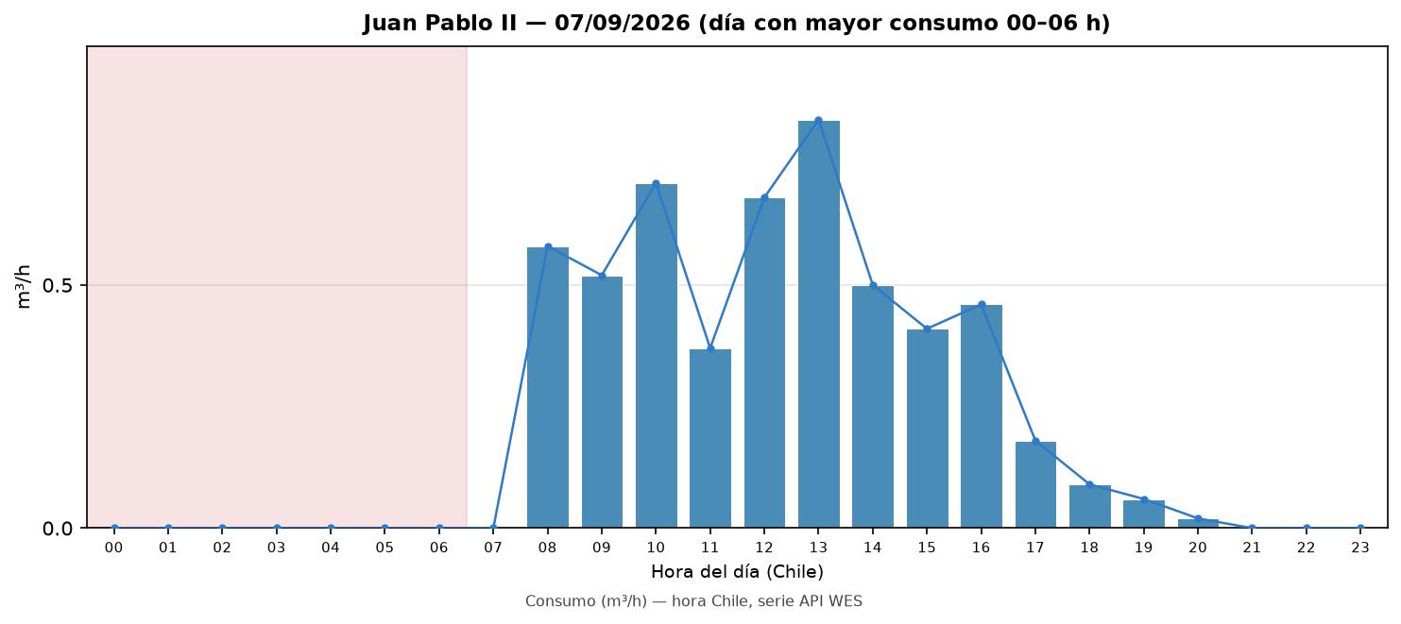

COMPARACIÓN MENSUAL: CONSUMO NOCTURNO VS CONSUMO EFECTIVO:
La comparación mensual proyecta los valores diarios a un mes completo (30 días). La proyección mensual de consumo nocturno se obtiene multiplicando la proyección diaria de consumo nocturno agregada por 30 días, mientras que el consumo efectivo mensual se calcula multiplicando el consumo efectivo promedio diario agregado por 30 días. Esta comparación permite visualizar el impacto económico de los consumos nocturnos en un periodo mensual, valorizando el consumo nocturno en pesos chilenos según el precio por metro cúbico del punto.

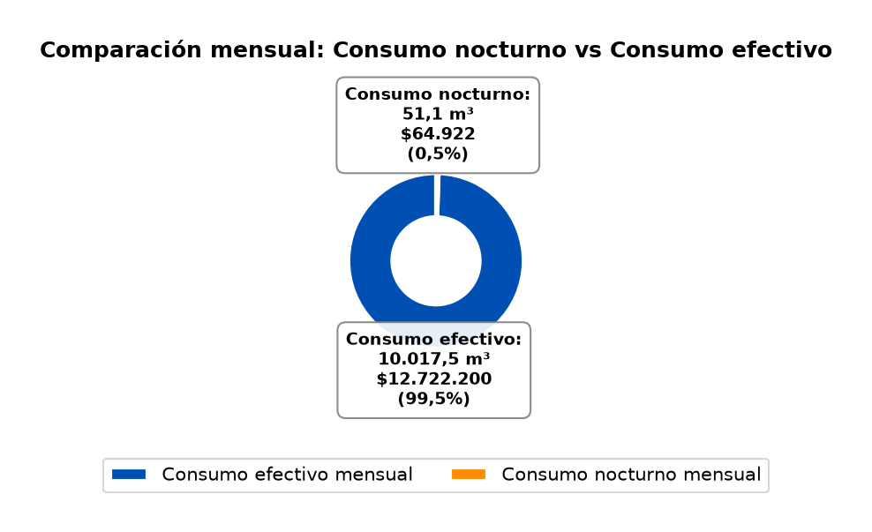

CONCLUSIONES
Este reporte sintetiza los principales hallazgos de consumo y fugas detectados durante el periodo analizado. Se recomienda revisar los días con mayor consumo y atender las alertas registradas.
El análisis de filtración detectó proyecciones de fuga en los siguientes puntos de monitoreo: CE Valle Hermoso y Carlos Fernandez P.. Estos puntos presentan consumos nocturnos significativos que sugieren la presencia de fugas constantes durante el periodo analizado.
Se recomienda realizar una inspección exhaustiva en el terreno de los puntos mencionados para identificar posibles fugas. Específicamente, se sugiere revisar el correcto funcionamiento de todos los artefactos conectados a la red de agua monitoreada por WES en estos puntos, verificando que no presenten fallas, desgaste o mal funcionamiento que puedan generar pérdidas de agua. Asimismo, se recomienda buscar indicadores de humedad en superficies del terreno, tales como áreas húmedas, charcos persistentes, crecimiento anormal de vegetación, o cualquier otra señal que pueda indicar la presencia de una filtración subterránea. Estas acciones permitirán confirmar y localizar la fuente de la posible filtración identificada en el análisis.

